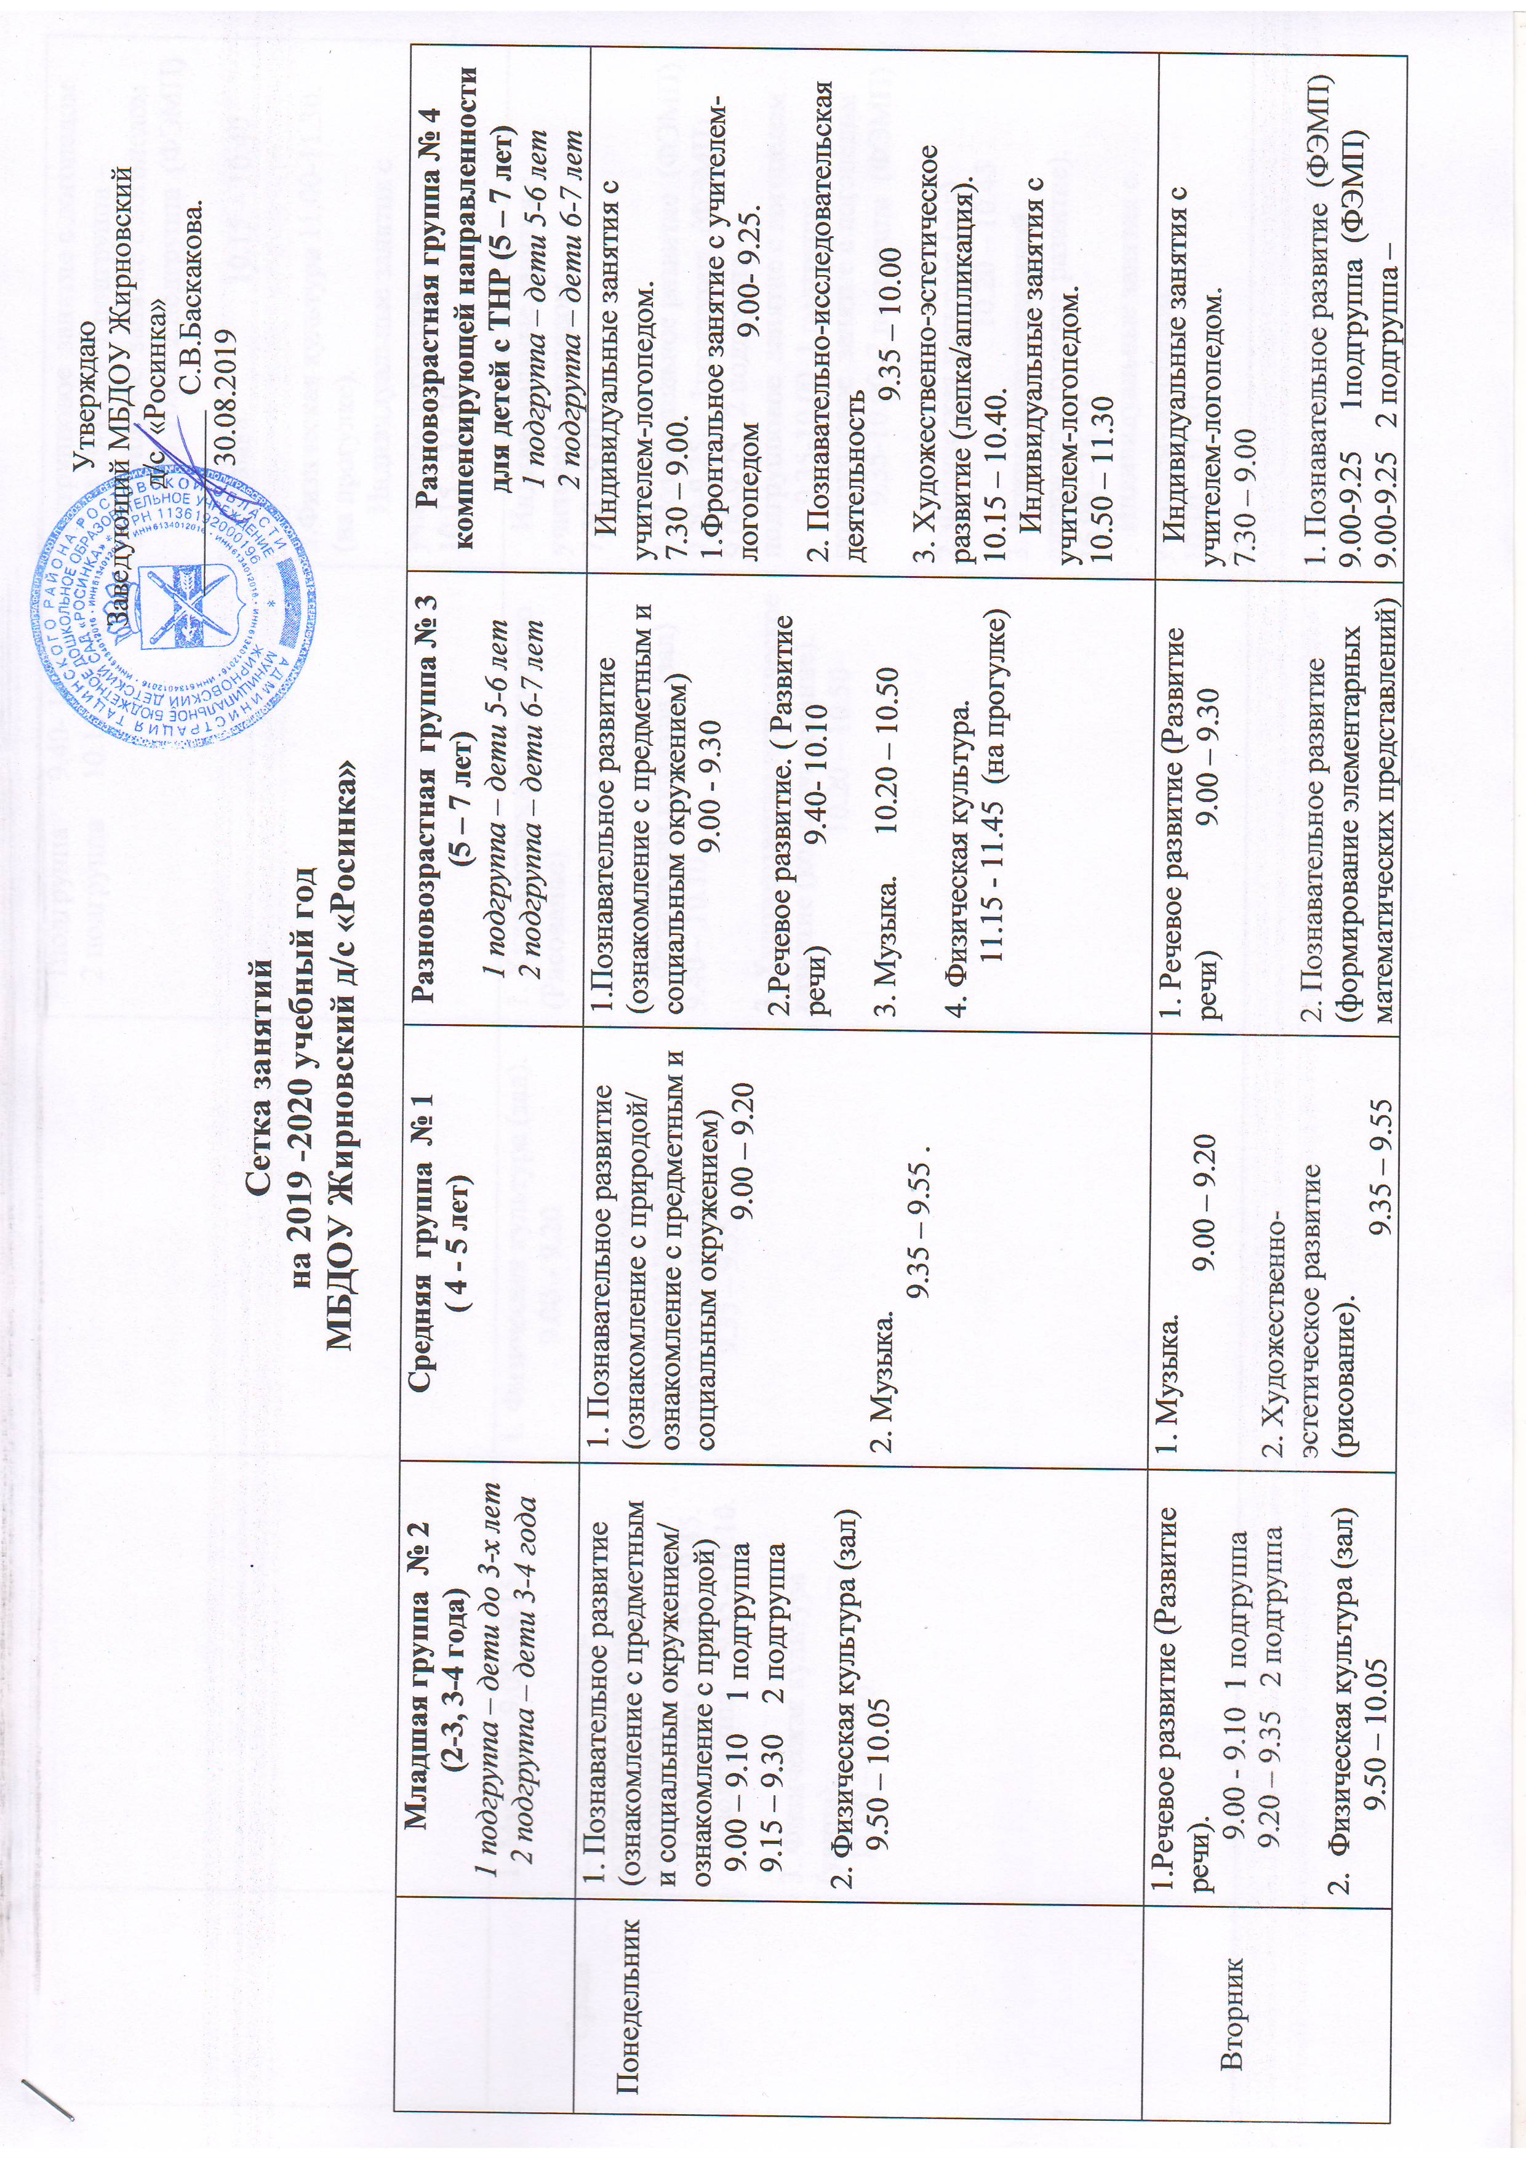

Утверждаю
Заведующий МБДОУ Жирновский
д/с «Росинка»
____________ С.В.Баскакова.
30.08.2019

 |  |  | 1подгруппа 9.40- 10.05  2 подгруппа 10.15 - 10.45 | подгрупповое занятие с логопедом  9.35-10.00 1 подгруппа –подгрупповое занятие с логопедом  9.35-10.00 2 подгруппа (ФЭМП)  2. Музыка. 10.15 – 10.40  3.Физическая культура 11.00-11.30.  (на прогулке).  Индивидуальные занятия с учителем-логопедом. 10.15 – 11.30
Среда | 1. Музыка. 9.00 – 9.15.  2. Художественно-эстетическое развитие (рисование)  1 подгруппа 9.35 – 9.45.  2 подгруппа 9.55 - 10.10.  3. Физическая культура (улица).  11.00 – 11. 20 | 1. Физическая культура (зал).  9.00 – 9.20  2. Художественно-эстетическое развитие (конструирование).  9.35 – 9.55. | 1. Художественное творчество (Рисование)  9.00 - 9.30.  2. Физическая культура (зал)  9.40 – 10.10  3. Художественно-эстетическое развитие (конструирование).  10.20 – 10.50 | Индивидуальные занятия с учителем-логопедом. 7.30 – 9.00  1. Познавательное развитие (ФЭМП)  9.00-9.25 1подгруппа (ФЭМП)  9.00-9.25 2 подгруппа – подгрупповое занятие с логопедом  9.35-10.00 1 подгруппа –подгрупповое занятие с логопедом  9.35-10.00 2 подгруппа (ФЭМП)  2. Физическая культура (зал)  10.20 – 10.45  3. Чтение художественной литературы (речевое развитие). 16.00 – 16.25  Индивидуальные занятия с учителем-логопедом. 10.10 – 11.30
Четверг | 1. Речевое развитие (Развитие речи).  9.00 – 9.10 1 подгруппа  2. Познавательное развитие (формирование элементарных математических представлений).  9.20 - 9.35 2 подгруппа  3. Художественно - эстетическое развитие (конструирование)  9.45 - 10.00 2 подгруппа | 1. Познавательное развитие (формирование элементарных математических представлений).  9.00 – 9.20.  2.Физическая культура (зал)  9.40 – 10.00. | 1.Музыка. 9.00 – 9.30  2. Познавательное развитие (формирование элементарных математических представлений)  9.40 - 10.10 2 подгруппа  (подготовительный возраст)  3. Художественно - эстетическое развитие (лепка/аппликация)  10.20 – 10.50 | 1. Ознакомление с окружающим (предметный мир/явления общественной жизни/природное окружение/региональный компонент)  9.00-9.25  2. Чтение художественной литературы (речевое развитие).  9.35 – 10.00  3. Музыка. 10.20 – 10.45  4. Художественно-эстетическое развитие (рисование)  16.00 – 16.25
Пятница | 1. Художественно - эстетическое развитие (лепка/аппликация)  1 подгруппа (лепка)  9.00– 9.10.  2 подгруппа (лепка/аппликация)  9.25 - 9.40.  2. Музыка. 10.00 – 10.20 | 1. Речевое развитие (развитие речи).  9.00 – 9.20.  2. Художественно - эстетическое развитие (лепка/аппликация)  9.35– 9.55.  3. Физическая культура (улица).  11.00 – 11.20. | 1. Физическая культура (зал) 9.00 - 9.30  2. Художественно - эстетическое развитие (рисование)  9.40 – 10.10  3. Познавательное развитие (ознакомление с природой) 10.20 – 10.50 | Индивидуальные занятия с учителем-логопедом. 7.30 – 9.00  1. Познавательное развитие.  9.00 – 9.25 1 подгруппа конструктивно-модельная деятельность  9.00 – 9.25 2 подгруппа подгрупповое занятие с логопедом  9.35 – 10.00 2 подгруппа конструктивно-модельная деятельность  9.35 – 10.00 1 подгруппа подгрупповое занятие с логопедом  2.Физическая культура (зал)  10.20-10.45.  Индивидуальные занятия с учителем-логопедом. 10.20 – 11.30

